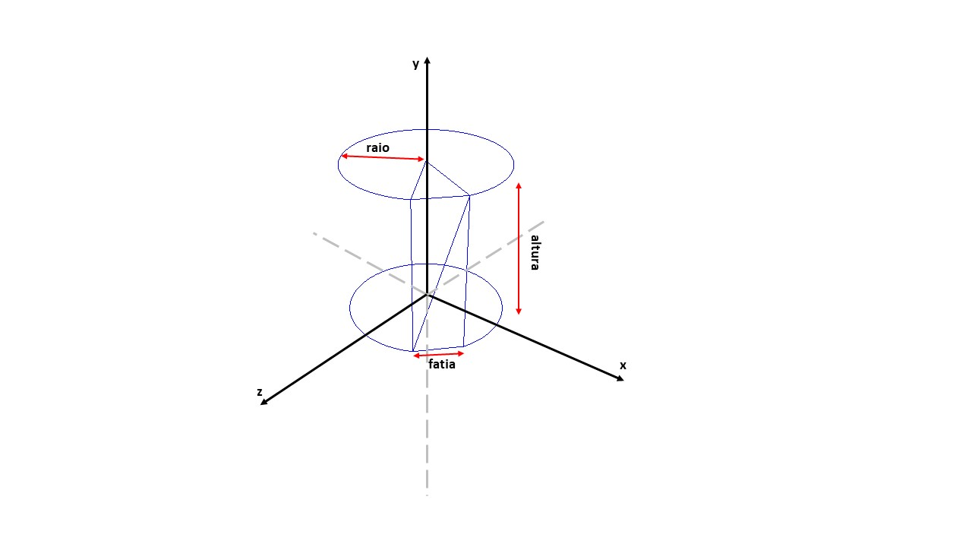Decidimos construir uma nova figura geométrica, o cilindro (que nos vai ser útil para um desenho que iremos abordar posteriormente neste relatório). Para poder desenhar esta figura geométrica, são precisos 3 parâmetros: o raio, altura e o número de fatias. O raio define a “largura”, a altura como o próprio nome indica define a altura do cilindro e o número de fatias assenta no grau de detalhe com que o cilindro é desenhado.

Para desenhar o cilindro era necessário desenhar 4 triângulos por cada fatia iterada, 1 da base inferior, 2 para a face lateral (em conjunto formavam um retângulo) e 1 para a base superior. Esta iteração foi efetuada usando um ciclo for, que inicializava uma variável i a zero, e o caso de paragem era quando i fosse menor que N, sendo N o número de fatias passadas inicialmente.

Trabalhámos com um ângulo alpha, que inicialmente tomava o valor de 2\*PI / (número de fatias). O y não nos apresentou grande problema, já que ou tinha o valor de 0 ou então o valor da altura do cone. Porém o x e o z não foi tão trivial. Para estes foi necessário recorrer a fórmulas trigonométricas, onde:

x = raio \* sin(alpha)

z = raio \* cos(alpha)

De salientar que mais uma vez, para conseguir avançar no eixo dos xx e dos zz, era necessário incrementar o ângulo, que foi feito à custa de uma multiplicação pela variável i, para que os erros referentes à virgula flutuante fossem diminutos.

Sendo assim os pontos usados são:

pxA = radius \* sin(alpha\*i);

pxD = radius \* sin(alpha\*(i+1));

pzA = radius \* cos(alpha\*i);

pzD = radius \* cos(alpha\*(i+1));

P1 = (0, 0, 0)

P2 = (pxA, 0, pzA)

P3 = (pxD, 0, pzD)

P4 = (pxA, altura, pxA)

P5 = (pxD, altura, pzD)

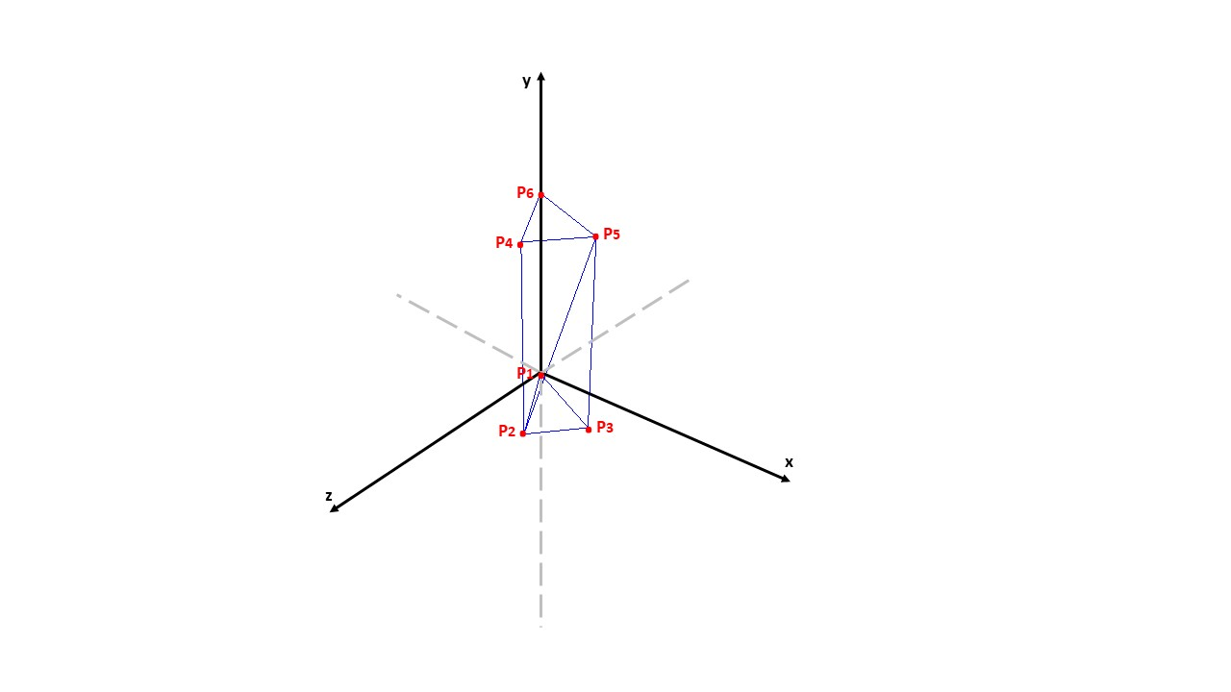P6 = (0, height, 0)

De salientar que os pontos estão orientados segundo a regra da mão direita para que a face ficasse voltada para o ecrã. De notar que nesta imagem alterámos a orientação da base para que se notasse a formação do triângulo, em circunstâncias normais, com esta camera não víamos o triângulo.